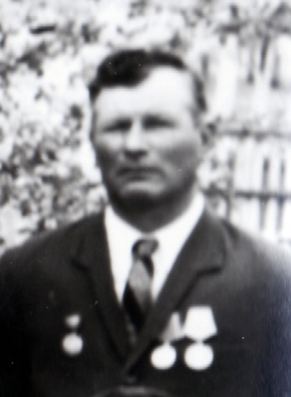

Кирпун
Василий Петрович
18.10.1924 г. – 03.02.1983 г.

